Mag. Suzana Žunko Vogrinc, OŠ Gustava Šiliha Maribor, projekt Comp@s

KAKO LAHKO KOT STARŠ PODPREM SVOJEGA OTROKA, DA BO ZRASTEL V ZDRAVO IN ODGOVORNO ODRASLO OSEBO
oz. kaj potrebuje otrok od svojih staršev v predšolskem obdobju

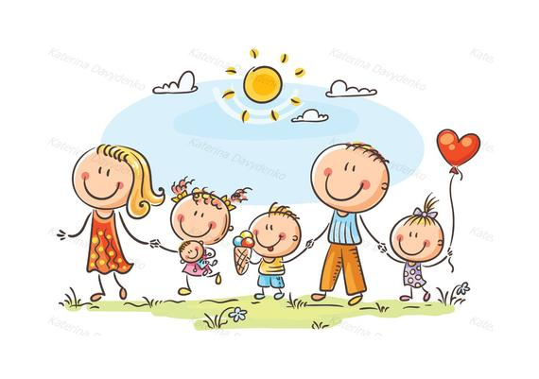

- Otroci se od staršev nenehno učijo (zgled).
- Otroci se od svojih staršev naučijo tistega, kar živijo.
- Nato odrastejo in živijo tisto, kar so se naučili.
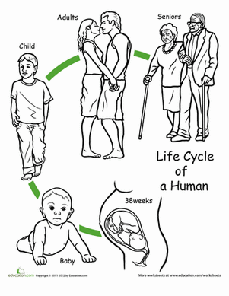
- DOM
- RUTINA
- OBČUTEK VARNOSTI

Otroke bi morali skozi vzgojni proces naučiti, da bi:

- samozavestni,
- samoobvladani,
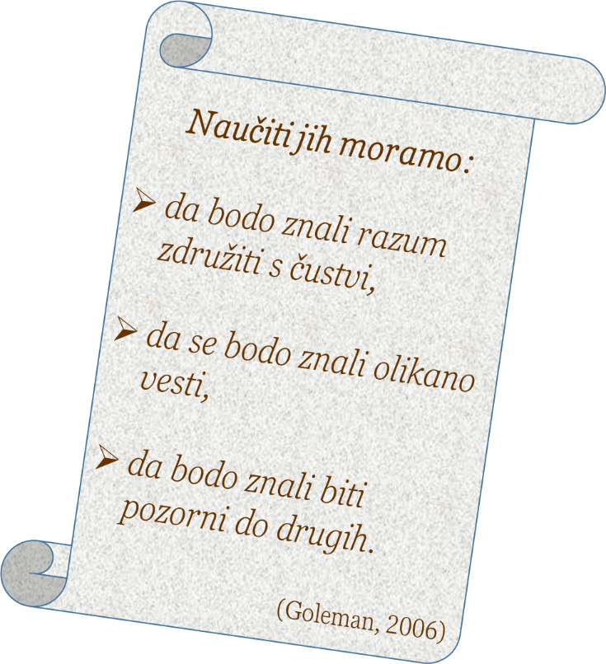
- empatični,
- znali poslušati druge,
- znali konstruktivno razreševati konflikte,
- znali sodelovati.

Pogosto mladi starši v negotovosti pri vzgoji svojih otrok iščejo univerzalne metode vzgoje v literaturi in pri strokovnjakih, vendar pavšalnih rešitev ni.

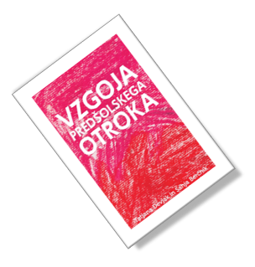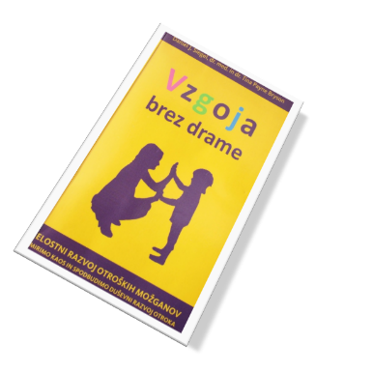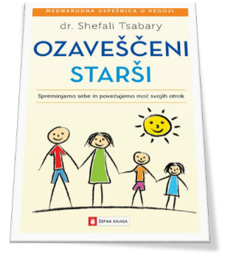

VREDNOTE V DRUŽINI = VREDNOTE STARŠEV + VREDNOTE OTROK

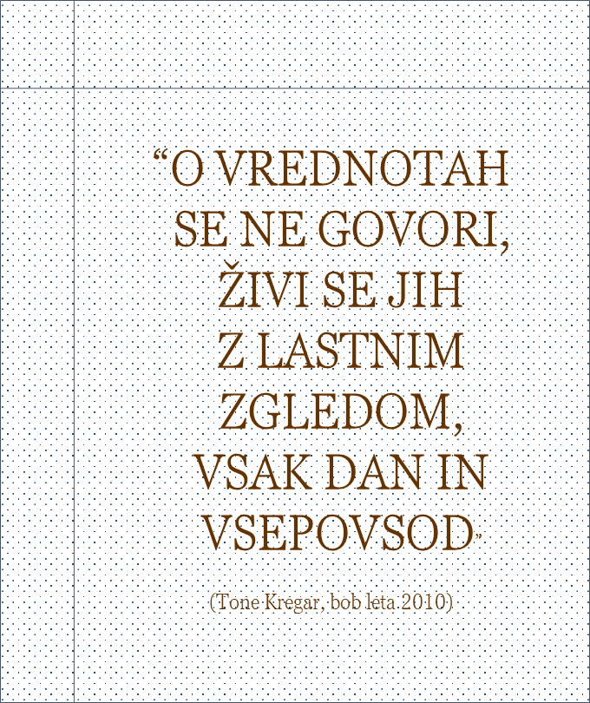
KAJ SO VREDNOTE?

To so misli in ideje, ki jim pripisujemo velik pomen in, ki bistveno zaznamujejo naša vsakdanja ravnanja in razmišljanja (Juul, 2009).

- ENAKOVREDNOST
- INTEGRITETA
- AVTENTIČNOST
- ODGOVORNOST
- SKUPNOST
- STARŠEVSKO VODSTVO
+ MORALNE VREDNOTE

Vrednote izkazujemo z dejanji - dobrimi deli, ne le z mislimi in nameni!

Moralnih vrednot je več sto. Najpomembnejših deset po Bennett-u:
- SAMODISCIPLINA, SAMOKONTROLA
- SOČUTJE – EMPATIJA
- ODGOVORNOST
- PRIJATELJSTVO
- DELO
- POGUM
- VZTRAJNOST
- POŠTENOST
- ZVESTOBA
- VERA VASE IN V DRUGE

ZAKAJ SO VREDNOTE POTREBNE?

- Praktični razlog: za takšnega človeka veljaš kot so tvoje vrednote;
- Družbeni razlog: od tvojih vrednot je odvisno kakšne in koliko prijateljev boš imel;
- Nesebični razlog: vrednote so značajska lastnost, ki nas vodi k pomaganju ljudem, ravnanju z ljudmi in živalmi;

Zaradi vrednot se odločamo kaj je za nas prav in kaj narobe, kako v določenih situacijah ravnati - LASTNE VREDNOTE;

1. ENAKOVREDNOST

Ne glede za kakšno družino gre, vedno gre za odnose, za razmerja med člani družine.
Pomembna je kakovost naših odnosov.

ENAKOVREDNOST ≠ ENAKOPRAVNOST
(po vrednotah enak drugemu)

ZGLED STARŠEV: spoštovanje do partnerja, svojih in njegovih staršev, starejših ljudi, vzgojiteljev, učiteljev, čistilk, trgovcev, ljudi iz okolja ipd.

ODNOS STARŠI – OTROCI:
- Starši smo odgovorni za ton, razpoloženje in vzdušje v družini.
- Starši imamo moč nad svojimi otroki. Če je ne uporabimo, delamo otrokom škodo v njihovem razvoju.
- Otroci potrebujejo avtoriteto in vodstvo odraslih!

2. SKUPNOST

- PROSTOVOLJNA
- PRISILNA / družina: otroci si staršev ne izbirajo, prav tako ne sorojencev, sorodnikov, polbratov…

- Za vsako skupnost je značilno, da si v njej člani razporedijo svoje vloge in s tem odgovornost.

- Otroci morajo imeti AKTIVNO VLOGO v družini t.j. ENAKOVREDNOST.

- OTROCI NAJ NE SAMO »JEMLJEJO«, NAJ TUDI KAJ »DAJO«: Otroci ne cenijo in ne spoštujejo dovolj tistih, ki jim le strežejo.
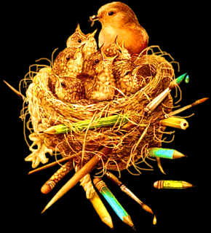
DRUŽINSKI KROG

IGRANJE,
UČENJE,
LJUBEZEN,
POGOVOR

Če se tega naučimo vsi člani družine, lahko razvijemo vsak svojo socialno kompetenco in omogoča, da izrazimo svojo osebnost in svoje želje ter smo hkrati dojemljivi za želje in potrebe drugih.
Pristno zanimanje za otroke je temelj za sodelovanje odraslih in otrok: dialog, pogovor (se zanimamo za to kdo so, za kaj se zavzemajo, kaj mislijo, kaj čutijo, kakšni so njihovi cilji, kakšne potrebe imajo ipd.). Otrok tako dobi občutek, da je viden in slišan.

DIALOG ≠ DISKUSIJA, RAZPRAVA

DIALOG Z OTROKI je zelo pomemben, vendar ne smemo pozabiti, da pri pomembnih odločitvah na koncu odločamo starši.

3. INTEGRITETA

„Oseba z integriteto je oseba, ki govori to, kar misli, in dela to, kar govori, skladno z moralnimi normami in veljavnim pravom.“

- Družina toliko močna, kolikor je močan v njej posamezni član.

- Odrasli ne smemo ustreči vsem željam naših otrok, saj bodo tako postali egocentrični, osamljeni, socialno neprilagojeni.

- Otroci morajo doživeti konflikt, bolečino t.j. UČENJE ZA ŽIVLJENJE.
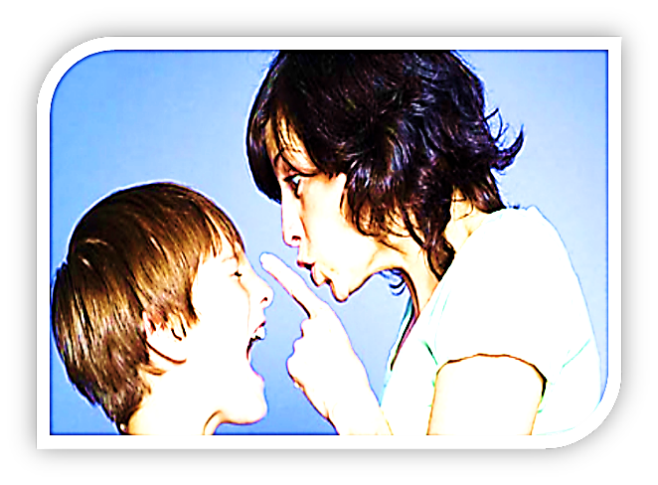

4. ODGOVORNOST

ODGOVORNOST ≠ MOČ

Starši se pogosto postavimo tudi v vlogo žrtve ter popuščamo otrokovim željam, manipulacijam, le da se izognemo konfliktu:

= trenutna rešitev,
≠ rešitev »na dolgi rok«;

→ zato je nujno, da sprejmemo odločitev za konflikt, težavo rešujemo preko KOMPROMISOV (kompromis vsebuje spoštovanje do drugega, je interakcija med staršema ali staršem in otrokom);

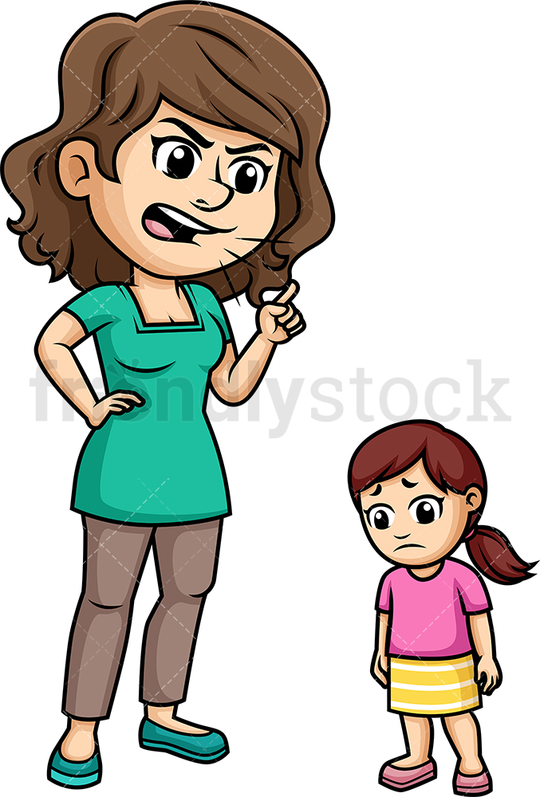

„Le kaj bo rekel oče, ko bo videl, da si razbila najdragocenejšo vazo?“
„Saj je že videl.“
„In kaj ti je rekel?“
Rekel je : „Le kaj bo rekla mama, ko bo videla, da si razbila najdragocenejšo vazo?"

PRAVICE - ODGOVORNOST:
- Vsako pravico spremlja odgovornost;
- sprejeti posledice lastnih dejanj in ravnanja;
- je poznavanje svojih obveznosti in je prizadevanje, da bi te obveznosti izpolnili,
- občutek za odgovornost se razvija, se ga naučimo ;

VLOGA STARŠEV pri tem je, da otroke že zgodaj vključimo v gospodinjska opravila, ki jih zmorejo, da delajo domače naloge ipd. To je začetek učenja prevzemanja določenih odgovornosti.

5. AVTENTIČNOST

V preteklosti je veljalo, da se morajo otroci naučiti dostojnega vedenja, vedeti morajo kaj se spodobi in kaj ne.

DANES POMEMBNO:
- biti iskren in verodostojno izražati sebe;
- prevzeti odgovornost sam zase;

DELUJE LE, ČE SMO TAKŠNI SAMI STARŠI !!!

Starši moramo znati priznati svoje napake, krivdo, sprejeti odgovornost za svoja dejanja in besede (ne »se delati« vsevednega pred otroki in krivde za določene neuspehe prenašati nanje).

- Starši pogosto preveč kritiziramo svoje otroke. Otroci pa potrebujejo na svoji poti odraščanja predvsem spodbude.

- Rešitev ni nenehna hvala, temveč avtentična povratna informacija, ki jo otroku posredujemo preko odprtega, odkritega pogovora.

Na razvoj vrednot pri otrocih imamo starši pomembno vlogo, učijo se preko zgleda:

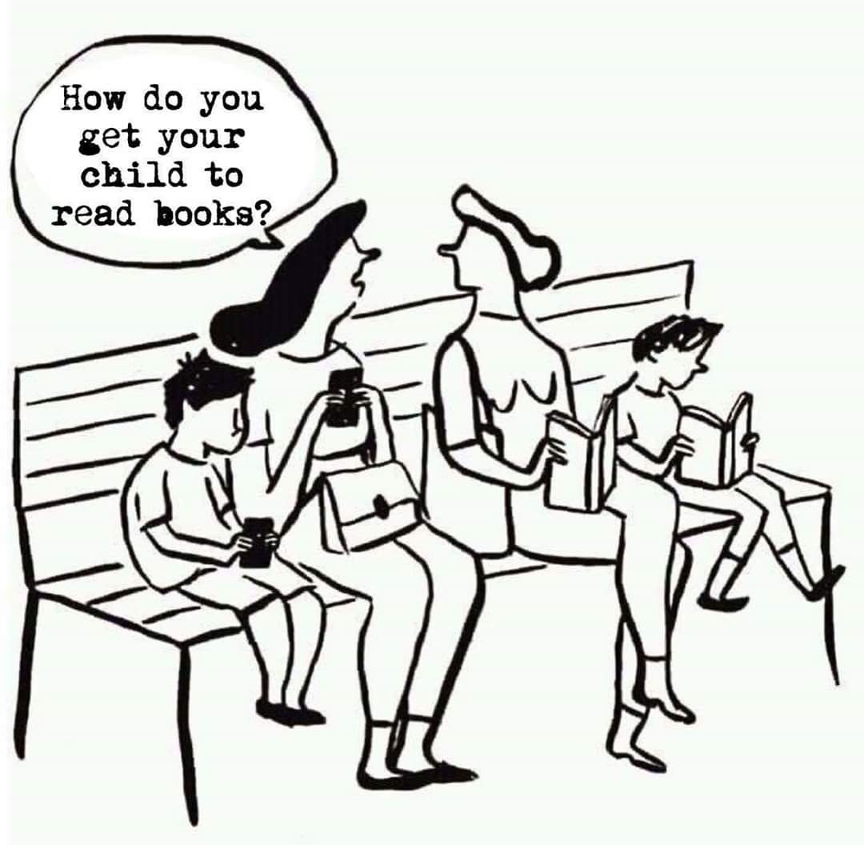

Kaj povzroči pomanjkanje avtentičnosti pri starših ?

Pri perfekcionističnih starših, ki se želijo potrjevati preko svojih otrok (uspešnost otroka zaznavajo kot lastno uspešnost oz. neuspeh otroka doživljajo kot lasten neuspeh) je pogosto opaziti pomanjkanje avtentičnosti.

Prognoza:
- ½ otrok podrejenih, naredili bodo vse le, da bodo starši z njimi zadovoljni,
- ½pa se jih bo povsem uprla;
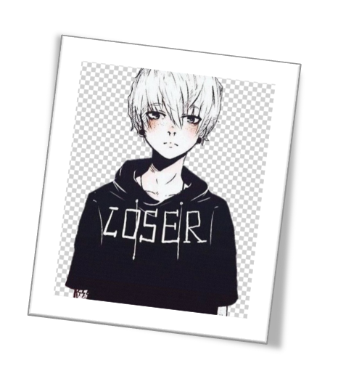
- Starši se ne smemo truditi, da bi bili popolni, temveč le dovolj dobri – s pozitivnimi in negativnimi stranmi.

- Otrokom tudi ne smemo dati občutka, da nam pomenijo vse na svetu – to je zanje preveliko breme.

- Otroci ne vedo kaj potrebujejo, vedo le kaj želijo (jim je „FAJN“).

- Če se starši začnemo ravnati po otrokovih željah, ne dobijo tistega kar potrebujejo
(je „PRAV“).
(Juul, 2009)

SAMODISCIPLINA, SAMOKONTROLA pomeni:

- da obvladujemo svoje razpoloženje;
- od nas zahteva, da se zavemo svojih meja;

Raziskave so pokazale, da so otroci uspešnejši pri obvladovanju svojih čustev, če so starši »čustveno urejeni«, če znajo obvladovati svoja čustva.

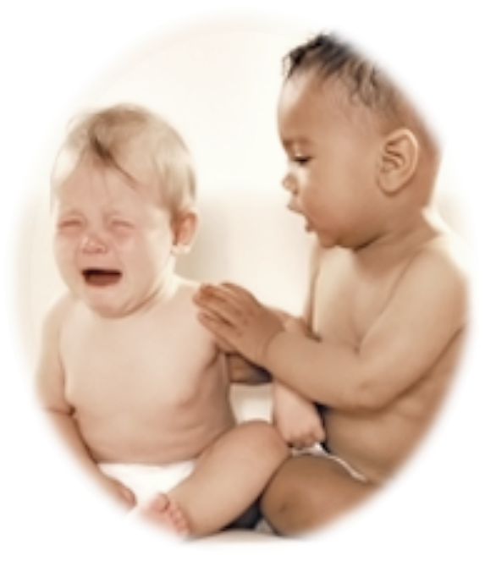
SOČUTJE – EMPATIJA je vrednota, ki se je je potrebno učiti:

- izhodišče je razumevanje, kako se počuti drugi, da se znamo postaviti v njegovo kožo: »Kako bi se pa ti počutil, če bi bil na njegovem mestu?«

- ni le čustvo, je dejanje: Če je prijatelj žalosten, ga poskušaš razveseliti, potolažiti – nekaj storiš!

6. STARŠEVSKO VODSTVO

OTROCI POTREBUJEJO VODSTVO ODRASLIH!

Kakšno naj bo to vodstvo?

- Avtoriteta s kritiko, kaznijo – tako danes več ne vzgajamo svojih otrok, ta metoda se danes več ne obnese;

- Permisivna vzgoja – kljub popularnosti te metode, se je izkazalo, da ne prinese pričakovanih pozitivnih rezultatov, zato se počasi umika iz »priročnikov«, ker so starši narobe razumeli pojem svobode in otrok sploh niso vodili, izpolnjevali so jim želje, niso pa gledali na potrebe otrok.
Kako reči “NE” in postaviti “MEJE”?

- Starš mora znati reči »NE«.
- Naši starši z nami niso debatirali zakaj ne. Bil je »ne« in pika. Danes prepogosto rečemo »ja«.
- Otrokom nastavljamo meje z »NE«, in ta “ne” otroci potrebujejo, saj si sami ne znajo nastaviti mej.
- Kadar izrečemo otroku »NE«, je pomembno, da smo v ta »ne« prepričani, da ga izrečemo brez občutka krivde in za njim stojimo.

- Otroci nas s svojim vedenjem pogosto izzivajo, da vidijo, do kod lahko gredo.
- Ko otrok izrazi neko željo je pomembno, da si vzamemo dovolj časa, da pretehtamo in se nato odločimo v skladu s tem kaj mislimo in čutimo;
- »Ne« otroci najprej sprejmejo z razočaranjem.
- Otroci ne razumejo vedno zakaj je »ne« in jim tudi ni treba razumeti.
- Dovolimo pa jim izraziti svoja čustva, razočaranje. Le na tak način jih bomo naučili, da bodo kasneje tudi sami znali reči »ne« alkoholu, drogi ipd.

Starši se pri vzgoji svojih otrok nenehno sprašujemo: KJE JE MEJA oz. kako biti pri vzgoji hkrati dosleden in mehak, dati otroku kar potrebuje, a ga ne razvaditi?
Zakaj otroku postaviti meje?
- občutek varnosti,
- učenje preko izkušenj –tudi negativne izkušnje so potrebne,
- učenje reševanja problemov,
- občutek pripadnosti;
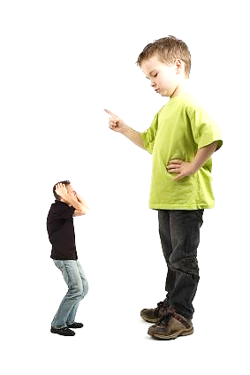
MED POPUSTLJIVOSTJO IN STROGOSTJO

- Otroci hočejo/potrebujejo meje in pravila.
- Meje otroke ščitijo.
- Z mejami se otroci poigravajo (jih hočejo širiti).
- Meje otroku pokažejo, kako daleč lahko gre.
- Če otroku ne nastavimo mej, ga čustveno in miselno preobremenjujemo.

KAKO NASTAVITI MEJE?
- dogovori
- doslednost
- jasnost
- odločnost
- medsebojno spoštovanje

- problem preozkih ali preohlapnih meja …

Kdo nastavlja meje otroku?
- mama, oče, stari starši, učitelji itd. – vsak zase v svojem odnosu z otrokom;

KRŠENJE PRAVIL – PREKORAČITVE MEJ

- KDAJ ODREAGIRATI?

- KAKO ODREAGIRATI?
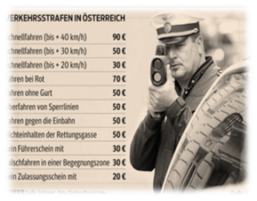

- naravne posledice
- kazni

…. Če v življenju kršimo pravila, smo kaznovani.... otrok
mora to vedeti….

NEŽELENE OBLIKE VEDENJA PRI OTROKU

Otrok se ne bo spremenil, ker:
- Se ne zmore (obljubi, pa naslednjič naredi enako);
- Se ne zna (ne ve kako – kaj pričakujemo od njega);
- Se mu ni potrebno (ni posledic…).

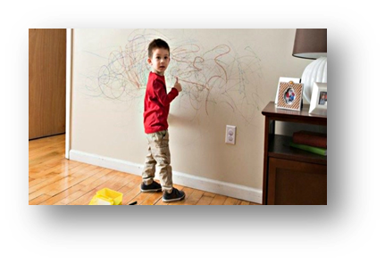
Prevelika skrb za otroke, prevzemanje odgovornosti za celotno njihovo življenje – ko jim pravzaprav nakazujemo vse poti po katerih naj hodijo, kaj naj počnejo, s kom naj se družijo ipd., ko menimo, da le mi vemo, kaj je dobro za njih - dela otroke nesamostojne, neodgovorne.
„helikopterski oz. dronski starši“

….. Ravno te lastnosti nas kasneje jezijo, ko se naši otroci nikakor ne morejo postaviti »na svoje noge«...

Vedno bi se morali vprašati:

- Ali gre pri skrbi za otroke v določenih situacijah za zadovoljevanje naših ali otrokovih potreb?

- Čigave potrebe z določenim dejanjem v resnici zadovoljujemo ?

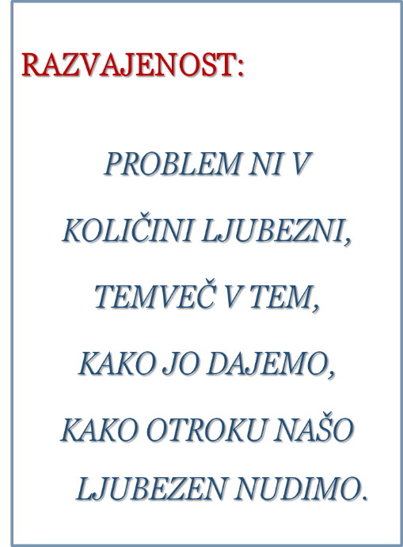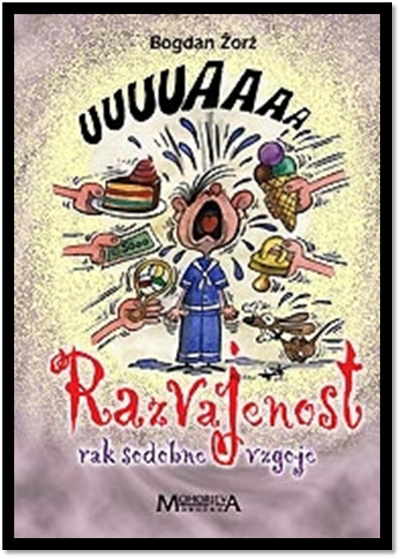

VZTRAJNOST
Je premalo cenjena vrednota (npr. dosežke športnikov pripišemo njihovi nadarjenosti, sreči in ne govori pa se o letih trdega dela in odrekanja).

Nadarjenost, usposobljenost, sreča nas lahko daleč »pripeljeta«, vztrajnost pa še dlje.

Otrokom moramo s svojim zgledom pokazati, da vedno potrebujemo cilje, za katere se vredno truditi in vztrajati.

POŠTENOST

Če rečemo za nekoga, da je pošten, to pomeni, da govori resnico, da drži besedo in stori, kar je rekel da bo.

POGUM
POGUM ≠ NEOBČUTENJE STRAHU;

- Bistvo poguma ni, kako se počutiš, temveč kako ravnaš.

- Otroka moramo naučiti, da se zmore soočiti s svojimi strahovi in mu pokazati, kako pravilno ravnati v določenih situacijah (KONKERETNO: »narediti je potrebno tako in tako«, da otrok ve kaj želimo od njega).

- si zaupamo,
- delamo kot mislimo, da je prav,
- smo zvesti sami sebi,
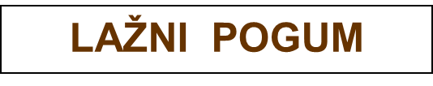
- strahopetnost,
- sledimo drugim,
- napadamo šibkejše.

PRIJATELJSTVO
Biti prijatelj NE POMENI da zanj naredimo vse kar si želi, temveč DA NAREDIMO TO, kar je zanj najboljše!

DELO
Delo je potrebno in neizogibno življenjsko dejstvo.
Pomembno je, da se pri otrocih razvije pravi odnos do dela: spoznati morajo, da delo nagrajuje (denar, občutek zadovoljstva ipd.).

- Otroci niso nikdar posebno dobro poslušali starejših, so jih pa vedno zvesto posnemali. (James Baldwin)

- Otroci potrebujejo vzornike, ne kritikov. (Joseph Joubert)

- Starši smo prvi in najpomembnejši vzgojitelji svojih otrok. Pogosto pa pozabimo, da najbolj vzgajamo ravno takrat, ko tega sploh ne nameravamo početi. (Familylab)

- Ne vzgajajte otrok, vzgajajte sebe, ker otroci vas bodo opazovali in posnemali.

LITERATURA:

Bennett, W.J. (2006). Moralne vrednote za mlade. Učila International. Tržič.
Dyer, W.W. (2013). Vse, kar želite svojemu otroku. Ganeš. Kranj.
Goleman, D. (2006). Čustvena inteligenca. Mladinska knjiga. Ljubljana.
Juul, J. (2004). Družinske vrednote. Didakta. Radovljica.
Musek, J. (2000). Nova psihološka teorija vrednot. Educy. Inštitut za psihologijo osebnosti. Ljubljana.
Musek, J., Pečjak, V. (2001). Psihologija. Educy. Ljubljana.
Shapiro, L.E. (1999). Čustvena inteligenca otrok. Mladinska knjiga. Ljubljana.

